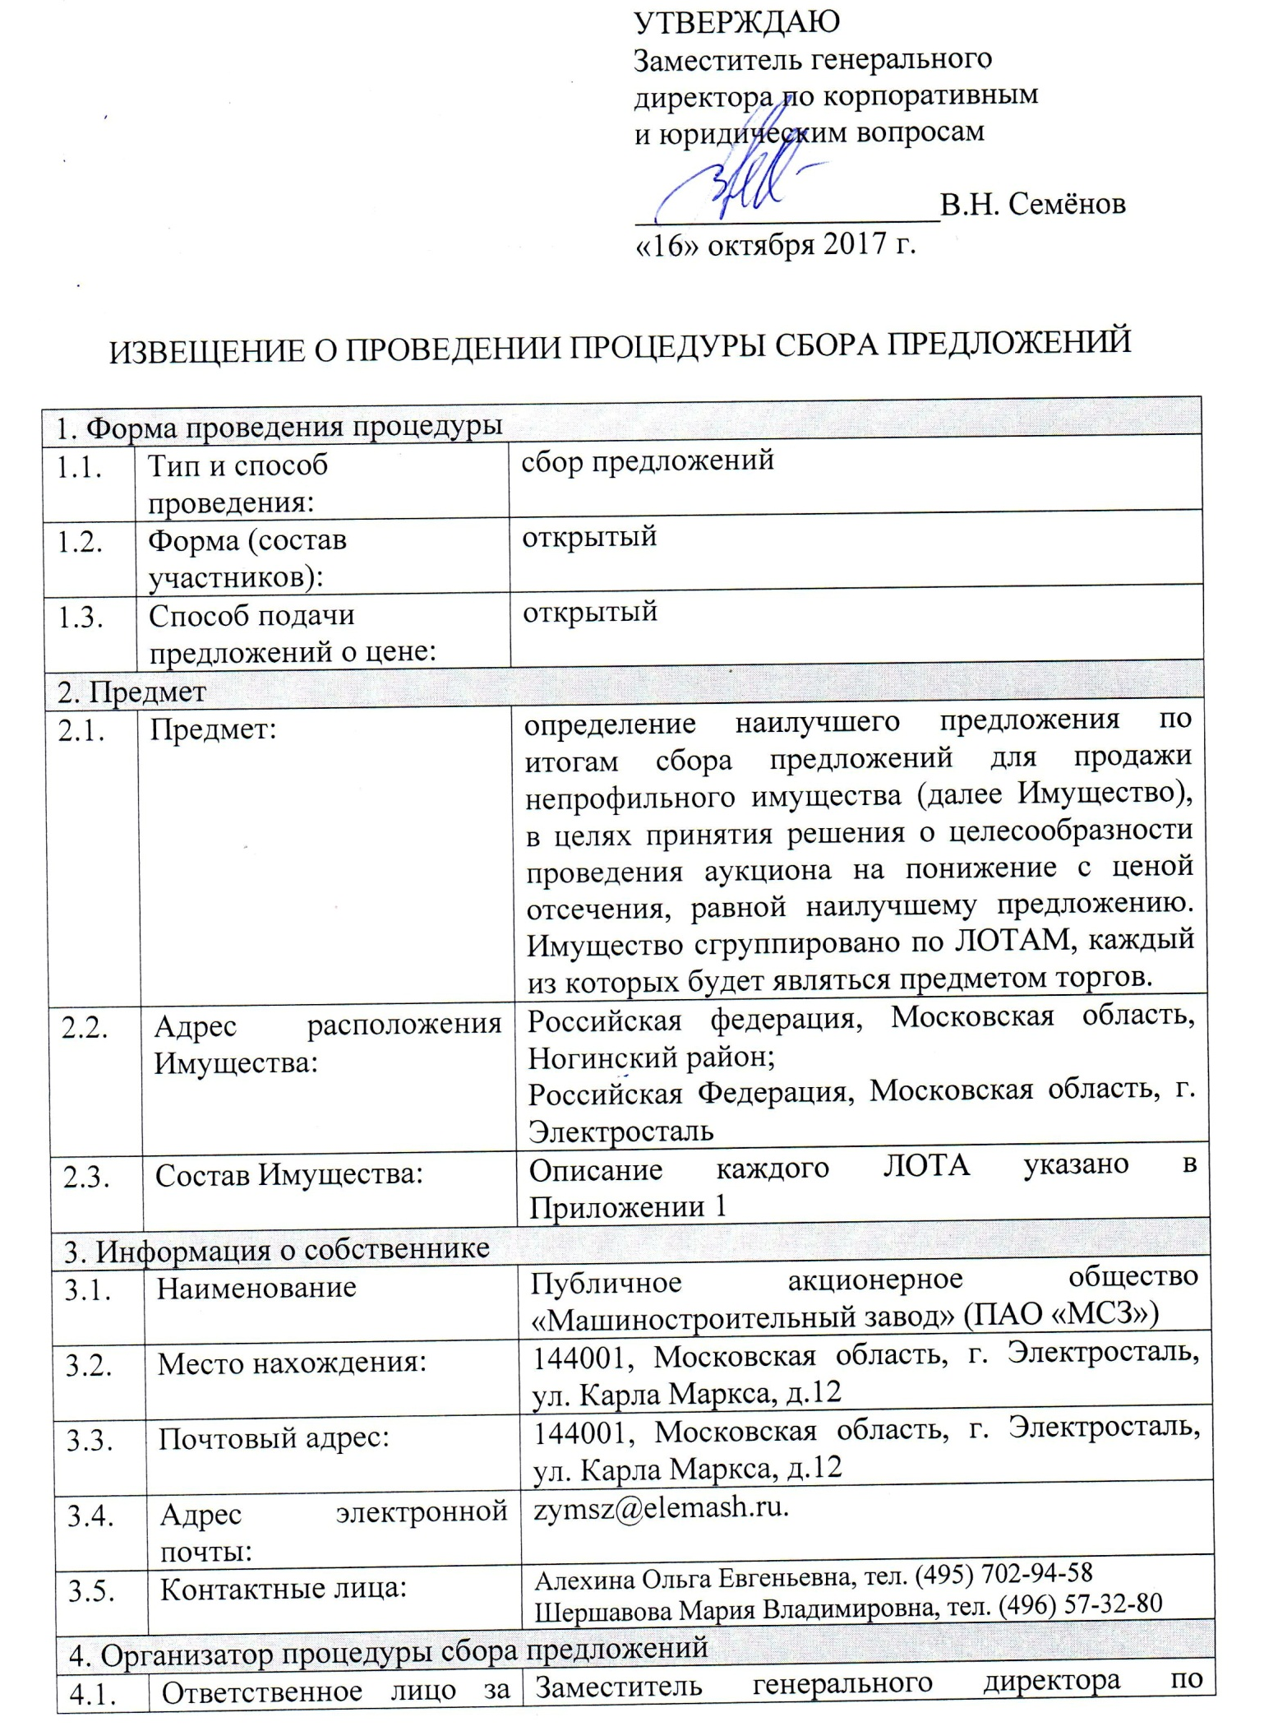

 |  | корпоративным и юридическим вопросам Семёнов Виктор Николаевич, тел.(495)702-92-76
 | Место нахождения: | 144001, Московская область, г. Электросталь, ул. Карла Маркса, д.6
 | Почтовый адрес: | 144001, Московская область, г. Электросталь, ул. Карла Маркса, д.6
 | Адрес электронной почты: | busmanage@elemash.ru
 | Контактные лица: | Алехина Ольга Евгеньевна, тел. (495) 702-94-58  Шершавова Мария Владимировна, тел. (496) 57-32-80
- Срок и порядок подачи предложений об условиях заключения договора
 | Дата и время начала сбора предложений: | 16.10.2017, 10 часов 00 минут (время московское)
 | Дата и время завершения сбора предложений: | 16.11.2017, 17 часов 00 минут (время московское)
 | Порядок подачи: | Предложения об условиях покупки имущества подаются  - на бумажном носителе по адресу: 144001, Московская область, г. Электросталь, ул. Карла Маркса, д.12  Одновременно скан-копия предложения направляется на электронный адрес: busmanage@elemash.ru  - в электронном виде на ЭТП «Фабрикант»
 | Содержание предложения о покупке: | -цена покупки;  -график платежей в случае рассрочки в процентах от цены покупки (первый платеж не может составлять менее 20 % от цены покупки);  -порядок обеспечения гарантии полной оплаты в случае рассрочки (независимая гарантия, залог).  К предложению о покупке прилагаются следующие документы:  1)для юридических лиц:  - Выписка из единого государственного реестра юридических лиц, либо ее нотариально заверенная копия, либо копия, подписанная усиленной квалифицированной электронной подписью (дата выдачи - не ранее чем за один месяц до даты подачи заявки);  - документ, подтверждающий полномочия лица на осуществление действий от имени юридического лица;  - заявление подтверждающее, что юридическое лицо не находится в процессе ликвидации или банкротства;  -заявление об отсутствии решения арбитражного суда о признании банкротом и об открытии конкурсного производства,  - об отсутствии ареста наложенного на имущество в части, необходимой для выполнения договора купли-продажи имущества, в отношении которого осуществляется сбор предложений о цене;  2) для физических лиц:  - заверенную претендентом копию паспорта претендента и его уполномоченного представителя (при наличии уполномоченного представителя);  - надлежащим образом оформленную доверенность (оригинал) на лицо, имеющее право действовать от имени претендента, если заявка подается представителем претендента;  3) для физических лиц, являющихся индивидуальными предпринимателями, - полученную не ранее чем за один месяц до даты подачи заявки выписку из единого государственного реестра индивидуальных предпринимателей, либо ее нотариально заверенную копию, либо ее копию, подписанную усиленной квалифицированной электронной подписью;  -заявление об отсутствии решения арбитражного суда о признании индивидуального предпринимателя банкротом и об открытии конкурсного производства, об отсутствии решения о приостановлении деятельности индивидуального предпринимателя в порядке, предусмотренном Кодексом об административных правонарушениях.
- Право организатора в отказе приема заявки с предложением
6.1. | Основание для отказа в допуске к участию | - Заявка предоставлена лицом, не уполномоченным претендентом на осуществление таких действий.  - Не представлены документы, предусмотренные извещением о сборе предложений, либо они оформлены ненадлежащим образом.  - В предложении не указаны все необходимые условия покупки.  - По результатам ранее проведенной процедуры продажи указанного в извещении о продаже имущества претендент, являясь победителем процедуры, уклонился или отказался от подписания протокола об итогах процедуры и/или договора купли-продажи имущества.  - Предоставленные документы не подтверждают права претендента быть покупателем имущества в соответствии с законодательством Российской Федерации.  - Заявка о приобретении имущества поступила после срока, указанного в извещении о сборе предложений, и при этом ранее в установленные сроки поступили иные заявки.
- Сроки рассмотрения заявок на участие в процедуре сбора предложений, дата подведения итогов
 | Дата рассмотрения заявок: | 17.11.2017
 | Оформление протокола рассмотрения заявок: | 20.11.2017
 | Дата подведения итогов процедуры сбора предложений | 21.11.2017
- Порядок ознакомления с извещением о процедуре сбора предложений
 | Место размещения в сети «Интернет»: | www.atomproperty.ru  www.elemash.ru  Электронная торговая площадка «Фабрикант»
 | Порядок ознакомления с документацией: | В сети «Интернет» - в любое время с даты размещения  По адресу Организатора - с 16.10.2017 10:00 по 16.11.2017 16:00 в рабочие дни.
- Порядок оценки заявок
9.1. | Оценка заявок участников | Наилучшее предложение определяется в следующем порядке:  При принятии нескольких предложений: предложения c рассрочкой платежа сравниваются между собой и с предложениями без рассрочки платежа по NPV со ставкой дисконтирования, определяемой в соответствии со сценарными условиями Госкорпорации «Росатом». Наилучшим является предложение, NPV которого выше NPV остальных предложений.  Формула расчета NPV наилучшего предложения:  где:  r – ставка дисконтирования, определенная в соответствии со сценарными условиями Госкорпорации «Росатом»;  n – количество лет рассрочки в соответствии со сроком рассрочки поступившего предложения;  П_{i} – общая сумма платежа в i-ый год рассрочки в соответствии с поступившим предложением.  Н_{i} – общая сумма налоговых выплат (НДС и налог на прибыль), уплачиваемых в бюджет от сделки кули-продажи НА в i-ый год, в который возникают налоговые последствия.  При принятии к рассмотрению одного предложения оно признается наилучшим.
- Правовой статус процедуры – запрос предложений
10.1 | Правовой статус процедуры и заявки участников | Данная процедура не является конкурсом, либо аукционом, и ее проведение не регулируется статьями ГК РФ. Данная процедура не накладывает на Организатора и Претендента (Участника) соответствующего объема гражданско-правовых обязательств, в том числе по обязательному заключению договора с каким-либо Участником данной процедуры. Подавая документы и сведения Организатору для участия в процедуре Участник соглашается с правилами и условиями проведения данной процедуры.
- Порядок обжалования
 | Лица, имеющие право на обжалование действий (бездействий) организатора, продавца, комиссии, если такие действия (бездействие) нарушают его права и законные интересы | Любой Претендент, участник сбора предложений.
 | Место обжалования: | Центральный арбитражный комитет Госкорпорации «Росатом»
 | Электронный адрес: | arbitration@rosatom.ru
 | Почтовый адрес: | 119017, г. Москва, ул. Большая Ордынка, д. 24

Приложение №1
к Извещению о проведении
процедуры сбора предложений

Описание имущества

Лот № 1: право на заключение договора купли-продажи земельного участка, категория земель: земли сельскохозяйственного назначения, разрешенное использование: для ведения подсобного сельского хозяйства, общая площадь 213386 кв.м, адрес объекта: Московская область, Ногинский район, кадастровый номер: 50:16:0502056:103, свидетельство о государственной регистрации права 50-АБ № 436718 от 25 января 2011 года.

Лот № 2: право на заключение договора купли-продажи земельного участка, категория земель: земли сельскохозяйственного назначения, разрешенное использование: для ведения подсобного сельского хозяйства, общая площадь 183218 кв.м, адрес объекта: Московская область, Ногинский район, кадастровый номер: 50:16:0502056:104, свидетельство о государственной регистрации права 50-АБ № 446312 от 13 января 2011 года.

Лот № 3: право на заключение договора купли-продажи земельного участка, категория земель: земли сельскохозяйственного назначения, разрешенное использование: для ведения подсобного сельского хозяйства, общая площадь 244585 кв.м, адрес объекта: Московская область, Ногинский район, кадастровый номер: 50:16:0502056:105, свидетельство о государственной регистрации права 50-АБ № 446302 от 13 января 2011 года.

Лот № 4: право на заключение договора купли-продажи земельного участка, категория земель: земли сельскохозяйственного назначения, разрешенное использование: для ведения подсобного сельского хозяйства, общая площадь 1575331 кв.м, адрес объекта: Московская область, Ногинский район, кадастровый номер: 50:16:0604162:5, свидетельство о государственной регистрации права 50-АБ № 439790 от 17 января 2011 года.

Лот № 5: право на заключение договора купли-продажи земельного участка, категория земель: земли сельскохозяйственного назначения, разрешенное использование: для ведения подсобного сельского хозяйства, общая площадь 31247 кв.м, адрес объекта: Московская область, Ногинский район, кадастровый номер: 50:16:0604162:6, свидетельство о государственной регистрации права 50-АБ № 439801 от 17 января 2011 года.

Лот № 6: право на заключение договора купли-продажи земельного участка, категория земель: земли сельскохозяйственного назначения, разрешенное использование: для ведения подсобного сельского хозяйства, общая площадь 308941 кв.м, адрес объекта: Московская область, Ногинский район, кадастровый номер: 50:16:0703053:1, свидетельство о государственной регистрации права 50-АБ № 439797 от 17 января 2011 года.

Лот № 7: право на заключение договора купли-продажи земельного участка, категория земель: земли сельскохозяйственного назначения, разрешенное использование: для ведения подсобного сельского хозяйства, общая площадь 130354 кв.м, адрес объекта: Московская область, Ногинский район, кадастровый номер: 50:16:0703052:69, свидетельство о государственной регистрации права 50-АБ № 439796 от 17 января 2011 года.

Лот № 8: право на заключение договора купли-продажи земельного участка, категория земель: земли сельскохозяйственного назначения, разрешенное использование: для ведения подсобного сельского хозяйства, общая площадь 346489 кв.м, адрес объекта: Московская область, Ногинский район, кадастровый номер: 50:16:0704015:70, свидетельство о государственной регистрации права 50-АБ № 436716 от 25 января 2011 года.

Лот № 9: право на заключение договора купли-продажи земельного участка, категория земель: земли сельскохозяйственного назначения, разрешенное использование: для ведения подсобного сельского хозяйства, общая площадь 6569кв.м, адрес объекта: Московская область, Ногинский район, кадастровый номер: 50:16:0703052:71, свидетельство о государственной регистрации права 50-АБ № 439800 от 17 января 2011 года.

Лот № 10: право на заключение договора купли-продажи земельного участка, категория земель: земли сельскохозяйственного назначения, разрешенное использование: для ведения подсобного сельского хозяйства, общая площадь 25742 кв.м, адрес объекта: Московская область, Ногинский район, кадастровый номер: 50:16:0704015:71, свидетельство о государственной регистрации права 50-АБ № 436717 от 25 января 2011 года.

Лот № 11: право на заключение договора купли-продажи земельного участка, категория земель: земли сельскохозяйственного назначения, разрешенное использование: для ведения подсобного сельского хозяйства, общая площадь 102889 кв.м, адрес объекта: Московская область, Ногинский район, кадастровый номер: 50:16:0704017:169, свидетельство о государственной регистрации права 50-АБ № 446319 от 13 января 2011 года.

Лот № 12: право на заключение договора купли-продажи земельного участка, категория земель: земли сельскохозяйственного назначения, разрешенное использование: для ведения подсобного сельского хозяйства, общая площадь 519930 кв.м, адрес объекта: Московская область, Ногинский район, кадастровый номер: 50:16:0704017:170, свидетельство о государственной регистрации права 50-АБ № 446303 от 13 января 2011 года.

Лот № 13: право на заключение договора купли-продажи земельного участка, категория земель: земли сельскохозяйственного назначения, разрешенное использование: для ведения подсобного сельского хозяйства, общая площадь 73392 кв.м, адрес объекта: Московская область, Ногинский район, кадастровый номер: 50:16:0704011:29, свидетельство о государственной регистрации права 50-АБ № 446304 от 13 января 2011 года.

Лот № 14: право на заключение договора купли-продажи земельного участка, категория земель: земли сельскохозяйственного назначения, разрешенное использование: для ведения подсобного сельского хозяйства, общая площадь 2098848 кв.м, адрес объекта: Московская область, Ногинский район, кадастровый номер: 50:16:0704015:72, свидетельство о государственной регистрации права 50-АБ № 436721 от 25 января 2011 года.

Лот № 15: право на заключение договора купли-продажи земельного участка, категория земель: земли сельскохозяйственного назначения, разрешенное использование: для ведения подсобного сельского хозяйства, общая площадь 58047 кв.м, адрес объекта: Московская область, Ногинский район, кадастровый номер: 50:16:0704017:171, свидетельство о государственной регистрации права 50-АБ № 439792 от 17 января 2011 года.

Лот № 16: право на заключение договора купли-продажи земельного участка, категория земель: земли сельскохозяйственного назначения, разрешенное использование: для ведения подсобного сельского хозяйства, общая площадь 57774 кв.м, адрес объекта: Московская область, Ногинский район, кадастровый номер: 50:16:0704018:1, свидетельство о государственной регистрации права 50-АБ № 446305 от 13 января 2011 года. (принято решение об изъятии 1919 кв.м)

Лот № 17: право на заключение договора купли-продажи земельного участка, категория земель: земли сельскохозяйственного назначения, разрешенное использование: для ведения подсобного сельского хозяйства, общая площадь 824555 кв.м, адрес объекта: Московская область, Ногинский район, кадастровый номер: 50:16:0704019:30, свидетельство о государственной регистрации права 50-АБ № 446306 от 13 января 2011 года.

Лот № 18: право на заключение договора купли-продажи земельного участка, категория земель: земли сельскохозяйственного назначения, разрешенное использование: для ведения подсобного сельского хозяйства, общая площадь 1315342 кв.м, адрес объекта: Московская область, Ногинский район, кадастровый номер: 50:16:0704017:172, свидетельство о государственной регистрации права 50-АБ № 446311 от 13 января 2011 года. (принято решение об изъятии 58795 кв.м)

Лот № 19: право на заключение договора купли-продажи земельного участка, категория земель: земли сельскохозяйственного назначения, разрешенное использование: для ведения подсобного сельского хозяйства, общая площадь 185738 кв.м, адрес объекта: Московская область, Ногинский район, кадастровый номер: 50:16:0704017:174, свидетельство о государственной регистрации права 50-АБ № 446308 от 13 января 2011 года. (принято решение об изъятии 44763 кв.м)

Лот № 20: право на заключение договора купли-продажи земельного участка, категория земель: земли сельскохозяйственного назначения, разрешенное использование: для ведения подсобного сельского хозяйства, общая площадь 425565 кв.м, адрес объекта: Московская область, Ногинский район, кадастровый номер: 50:16:0704011:30, свидетельство о государственной регистрации права 50-АБ № 446317 от 13 января 2011 года.

Лот № 21: право на заключение договора купли-продажи земельного участка, категория земель: земли сельскохозяйственного назначения, разрешенное использование: для ведения подсобного сельского хозяйства, общая площадь 62114 кв.м, адрес объекта: Московская область, Ногинский район, кадастровый номер: 50:16:0704011:31, свидетельство о государственной регистрации права 50-АБ № 439793 от 17 января 2011 года.

Лот № 22 право на заключение договора купли-продажи земельного участка, категория земель: земли сельскохозяйственного назначения, разрешенное использование: для ведения подсобного сельского хозяйства, общая площадь 92153 кв.м, адрес объекта: Московская область, Ногинский район, кадастровый номер: 50:16:0704011:32, свидетельство о государственной регистрации права 50-АБ № 436722 от 25 января 2011 года.

Лот № 23: право на заключение договора купли-продажи земельного участка, категория земель: земли сельскохозяйственного назначения, разрешенное использование: для ведения подсобного сельского хозяйства, общая площадь 23388 кв.м, адрес объекта: Московская область, Ногинский район, кадастровый номер: 50:16:0704011:33, свидетельство о государственной регистрации права 50-АБ № 436715 от 25 января 2011 года.

Лот № 24: право на заключение договора купли-продажи Земельного участка, категория земель: земли сельскохозяйственного назначения, разрешенное использование: для ведения подсобного сельского хозяйства, общая площадь 9200кв.м, адрес объекта: Московская область, Ногинский район, кадастровый номер: 50:16:0704011:34, свидетельство о государственной регистрации права 50-АБ № 436719 от 25 января 2011 года.

Лот № 25: право на заключение договора купли-продажи земельного участка, категория земель: земли сельскохозяйственного назначения, разрешенное использование: для ведения подсобного сельского хозяйства, общая площадь 89787 кв.м, адрес объекта: Московская область, Ногинский район, кадастровый номер: 50:16:0704011:35, свидетельство о государственной регистрации права 50-АБ № 446318 от 13 января 2011 года. (принято решение об изъятии 63 кв.м)

Лот № 26: право на заключение договора купли-продажи земельного участка, категория земель: земли сельскохозяйственного назначения, разрешенное использование: для ведения подсобного сельского хозяйства, общая площадь 256678 кв.м, адрес объекта: Московская область, Ногинский район, кадастровый номер: 50:16:0704015:73, свидетельство о государственной регистрации права 50-АБ № 446307 от 13 января 2011 года.

Лот № 27: право на заключение договора купли-продажи земельного участка, категория земель: земли сельскохозяйственного назначения, разрешенное использование: для ведения подсобного сельского хозяйства, общая площадь 291524 кв.м, адрес объекта: Московская область, Ногинский район, кадастровый номер: 50:16:0703052:72, свидетельство о государственной регистрации права 50-АБ № 439794 от 17 января 2011 года.

Имущество 05 августа 2015 года сдано в долгосрочную (сроком на 5 лет) аренду для сельскохозяйственного использования.

Лот № 28: право на заключение договора купли-продажи земельного участка, категория земель: земли населенных пунктов, разрешенное использование: для сельскохозяйственного использования, общая площадь 1168600 кв.м, адрес объекта: Московская область, город Электросталь, ул.Юбилейная, д.3, примерно в 1200 м по направлению на северо-восток от ориентира девятиэтажный жилой дом, расположенного за пределами участка, кадастровый номер: 50:46:006 01 06:40, свидетельство о государственной регистрации права 50-НВ № 387600 от 01 апреля 2008 года.

В отношении частей земельных участков, имеющих кадастровые номера: 50:16:0704011:35; 50:16:0704018:1; 50:16:0704017:172; 50:16:0704017:174 принято решение об изъятии их частей для государственных нужд (Росавтодор).

